МУНИЦИПАЛЬНОЕ БЮДЖЕТНОЕ ДОШКОЛЬНОЕ ОБРАЗОВАТЕЛЬНОЕ УЧРЕЖДЕНИЕ – ДЕТСКИЙ САД № 501
620041 г. Екатеринбург, ул. Советская,19а, т\ф (343)298-06-37
501detsad@mail.ru

Выступление на родительском собрании 20.02.2015 г.
на тему:
«Развитие речи детей 3-4 лет»

Проводила: Чулкова Е.П.
Учитель – логопед

Екатеринбург 2015
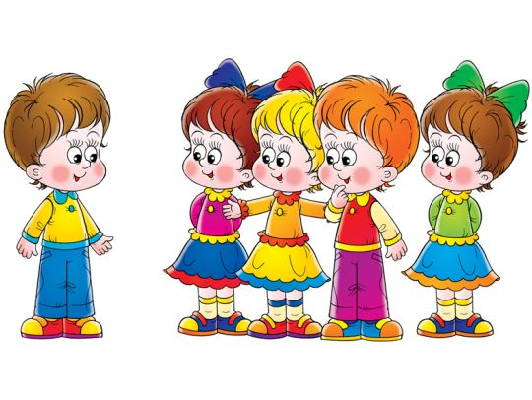
РАЗВИТИЕ РЕЧИ ДЕТЕЙ 3-4 ЛЕТ

В младшем дошкольном возрасте дети становятся более самостоятельными, активными в семье и детском саду. Круг общения расширяется, дети взаимодействуют со сверстниками и взрослыми. Они принимают посильное участие в хозяйственно-бытовом труде, проявляют интерес к физическим упражнениям, рисованию, лепке, аппликации и другим занятиям. Ведущим видом деятельности становится игра. В ней дети используют как различные игрушки, так и предметы-заменители: карандаш превращается в указку, термометр; стул становится машиной, кораблем. Сюжеты игр просты — с одной, двумя ролями. Участие ребят в различных играх требует достаточно развитой речи, умения устанавливать простейшие связи между предметами, явлениями, делать элементарные обобщения.
Разнообразное речевое общение сопровождает деятельность ребенка, в которую нередко включены и взрослые: это вопросы и ответы, просьбы и требования объяснений, эмоциональные оценки действий и результатов. Таким образом, речь приобретает форму диалога. Взрослым следует учитывать, что дети в этом возрасте легко запоминают и повторяют не только образцы речи близких людей, но и их манеру говорить, копируют мимику, жесты, позы. Подражая родителям, дети перенимают этим и культуру общения.
Интерес к ближайшему окружению, к труду и занятиям взрослых людей, постепенное освоение ориентировки в пространстве и времени, ознакомление с разнообразными свойствами предметов и явлениями природы способствуют умственному развитию ребенка и практическому овладению языком.
Дети трех лет способны внимательно слушать короткие сказки, рассказы, следить за развитием событий, а также слушать песни, музыку, замечать изменения в звучании музыки, давать эмоциональный отклик на художественные и музыкальные произведения. С помощью речи ребенок делится своими впечатлениями, передает значимые для него события. Речь активно используется как средство общения, обмена сведениями и чувствами. Младший дошкольный возраст характеризуется чрезвычайно возрастающей речевой активностью. Словарный запас младшего дошкольника зависит от условий жизни, воспитания, состояния здоровья, общего развития и составляет 1—2 тысячи слов.
Иногда взрослые недооценивают значение общения с ребенком, разговоров и игр с ним, не поддерживают обращений, гасят речевую активность, и ребенок перестает обращаться к близким, остается предоставленным самому себе, что отрицательно сказывается на его речевом развитии. Поэтому так важно в этот период быть особенно внимательным к речи детей.
В возрасте 3—4 лет дети особенно чутки к звуковой оболочке языка. Овладеть звуковой стороной языка означает научиться воспринимать звуки и правильно произносить их. В три года малыши пытаются подражать правильному произношению взрослых, но им не всегда это удается. Так, трудные для произношения звуки заменяются более доступными и легкими: [р] на [л], [ш] на [с], [ж] на [з] отмечаются и другие замены. Твердые согласные звуки нередко заменяются мягкими («зяйка» вместо «зайка»). В результате дети затрудняются в произнесении многосложных слов, заменяют или пропускают отдельные звуки, переставляют слоги, укорачивают слова. Например: «лисапет» —велосипед, «пигин» —пингвин, «тевелизол» —телевизор, «мисанел» —милиционер, «кафета» —конфета.
Голосовой аппарат ребенка еще не окреп, поэтому многие говорят негромко, хотя пользуются различными интонациями.
Четвертый год жизни отмечается новыми достижениями в развитии ребенка. Дети свободно и часто вступают в контакт с детьми и взрослыми по своей инициативе, высказывают простейшие суждения о явлениях, предметах окружающего мира. В этот период могут быть резкие индивидуальные различия в развитии речи детей. Одни к трем годам хорошо владеют речью, правильно произносят все звуки, некоторые знают все буквы и делают первые шаги в чтении. Речь других детей этого же возраста далека от совершенства, неправильно произносятся звуки, искажается слоговая структура слов, делаются ошибки в согласовании слов в предложении и т. д.
Четвертый год — это возраст «почемучек». Дети постоянно задают взрослым вопросы, которые нельзя оставлять без внимания. Надо терпеливо и доступно отвечать на все «почему?», «зачем?», «как?», «что это?». Иногда из-за неустойчивости внимания дети неспособны выслушать до конца ответы взрослых. Поэтому объяснения должны быть короткими, простыми и понятными.
Активный словарный запас детской речи становится разнообразнее. Ребенок должен пользоваться практически всеми частями речи, даже служебными словами: предлогами, союзами. Достаточный словарный запас дает ребенку возможность свободно общаться с окружающими. Бедность словарного запаса вызывает трудности в пересказе сказки, в поддержании беседы со взрослыми и сверстниками, в передаче содержания чужой речи, в рассказе об увиденном.
Хороший словарный запас способствует обогащению речи предложениями разной структуры, простыми и сложными, правильному их построению.
В этом возрасте исчезают почти все недостатки произношения звуков. Дети начинают критично относиться к речи сверстников, подмечают ошибки звукопроизношения. Это говорит о совершенствовании речевого слуха у детей.
Со стороны произношения отмечается появление многих звуков. Большинство детей правильно произносят такие сложные для усвоения звуки, как Ы, Э, Х, приближаются к норме и более четко произносят свистящие звуки, появляется звук Ц. У некоторых детей появляются звуки позднего онтогенеза (звуки Ш, Ж, Ч, Щ, Л, Р), но, как правило, большинство детей заменяют звук Ш звуком С, Ж – З, Ч – Ц, Щ – С или Сь. Сонорные звуки Р, Рь, Л дети заменяют звуком Й или Ль.
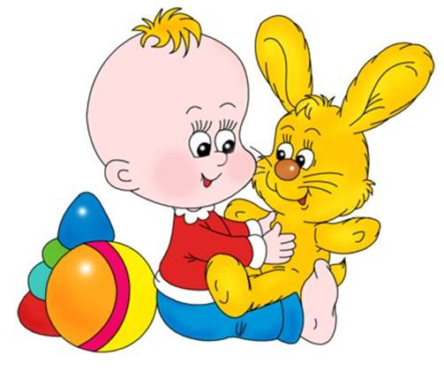
У детей четвертого года жизни следует уточнять и закреплять правильное произношение звуков: м, мь, п, пь, б, бь, т, ть, д, дь, н, нь, к, кь, г, гь, х, хь, й, ф, фь, в, вь, с, сь, з, зь, ц. Необходимо вырабатывать четкое и внятное произнесение слов и фраз, развивать слуховое внимание, речевой слух, голосовой аппарат. Взрослые предлагают ребенку отчетливо называть игрушки, животных, предметы изображенные на картинках, четко произносить звуки в звукоподражаниях (динь-дон, пи-пи-пи, ку-ку, мяу, бом, но-но), слова в потешках, считалках, стихах, загадках, диалогах, инсценировках.

